**Manual de Usuarios**

**Módulo de Triaje en Enfermería HLB**

**Elaborado por:**

**Lucrecia Vintimilla**

**10/06/2018**

**Tabla de contenidos**

Datos Preliminares 4

Titular 5

Paciente 6

Otra Información 6

Información del Titular/Afiliado y Segundo Progenitor 7

Cobertura de Seguro y Cuenta por Cobrar 8

Ventana de Asistencia 9

**Módulo Admisiones**



Proceso de Triaje en Enfermería

Para iniciar su uso, se debe seleccionar desde la página de inicio el Botón de Enfermera Triaje

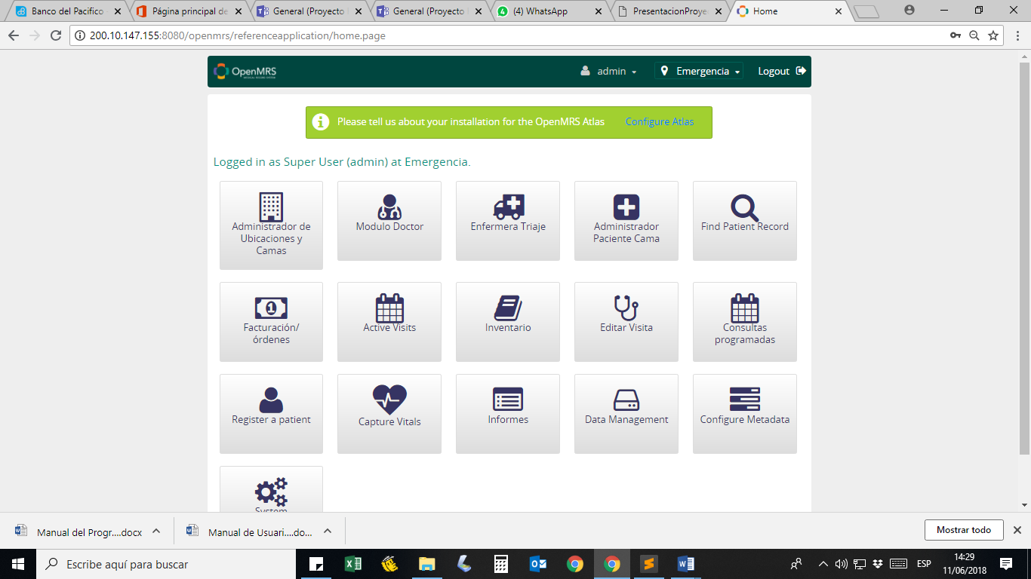

Al hacer clic en enfermeria triaje, entramos a las funcionalidades que nos provee el módulo. En esta página se nos permitirá realizar todas las tareas que la enfermera de triaje debe realizar correspondientes al proceso de consulta médica en Emergencia. Para ello, la enfermera procederá a ingresar los datos de ingreso preliminar tal y como se muestra en la pantalla.

Los nombres que se ingresan no son obligatorios, es decir puede existir un paciente que, debido a su estado, podría no tener datos. Tener en cuenta que los datos ingresados luego serán confirmados en el área de admisiones, por lo cual se podría dar una edad estimada en caso de inconsciencia del paciente.

Una vez ingresados los datos, dar clic en Guardar e Ingresar Vitales.

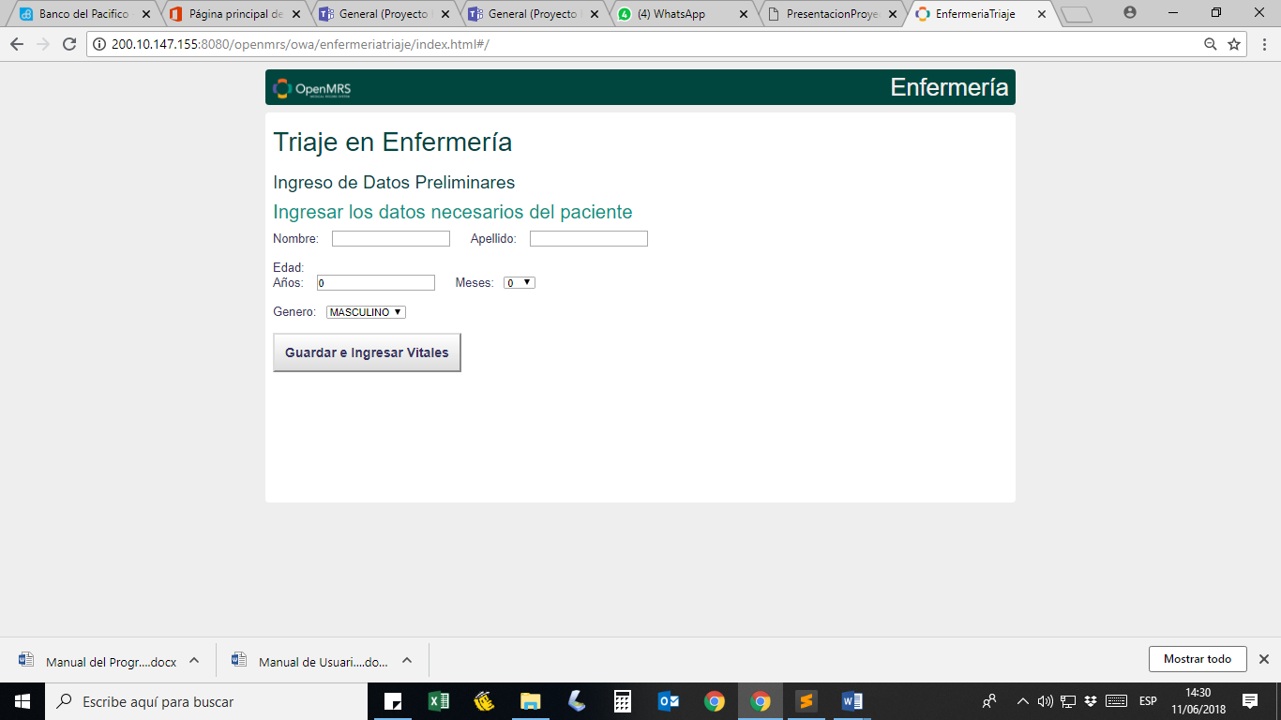

Al dar clic se crea un código único para el paciente y se le presenta una ventana a la enfermera con los campos de signos vitales que deberá ingresarlos por teclado.

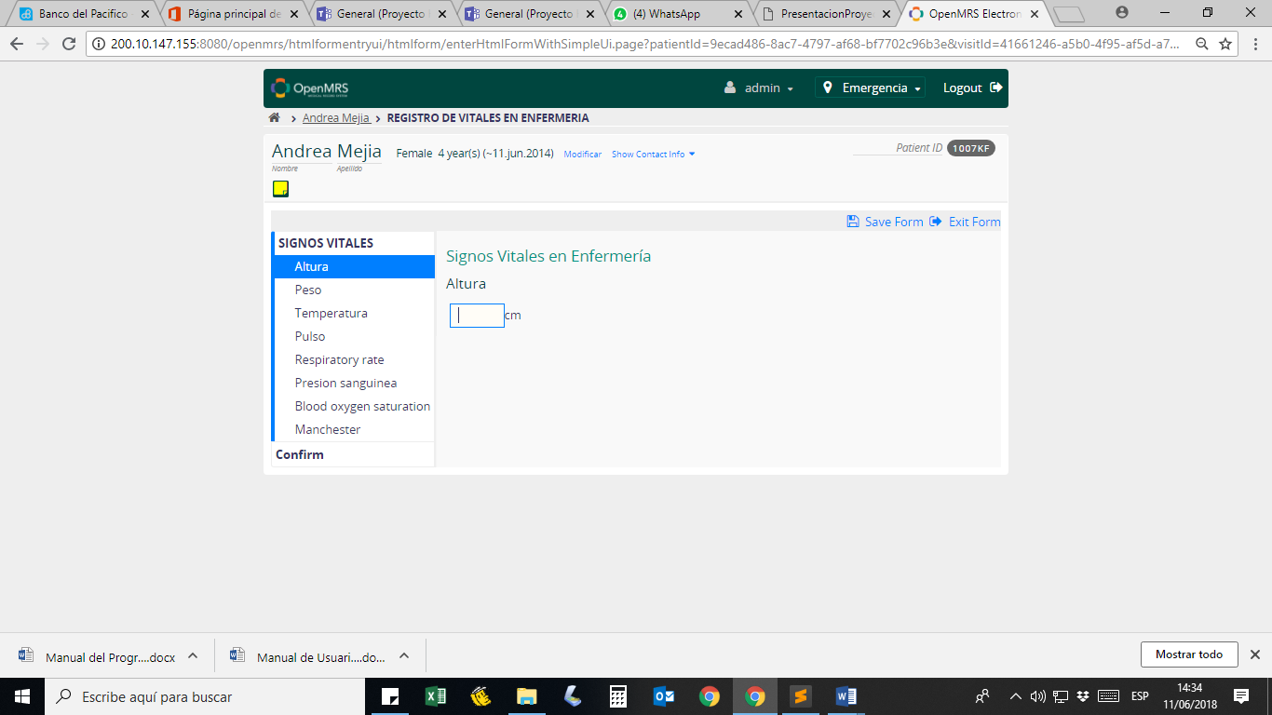

Tener en cuenta que a medida que vaya llenando los campos de signos vitales, se marcará con un signo “check” de color verde. Además todos los campos que ingresa la enfermera tienen un máximo y un mínimo como se muestra en la imagen posterior, no se podrá continuar con el ingreso de signos vitales si no se ingresa el dato correcto dentro de los parámetros permitidos. Todos los campos son obligatorios.

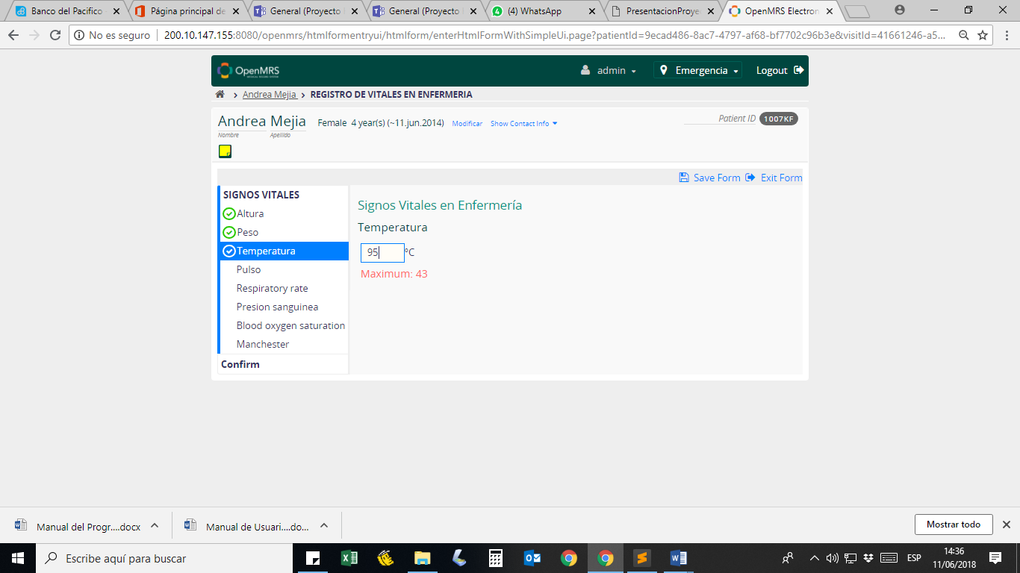

Pacientes mayores de 5 años

Los campos mostrados del lado izquierdo de la ventana son todos los campos necesarios y obligatorios para un paciente mayor de 5 años: Altura, Peso, Temperatura, Pulso, Rango respiratorio, Presion Sanguinea, Saturación del Oxígeno en la Sangre, Triaje de Manchester.

Pacientes menores de 5 años

Los campos mostrados del lado izquierdo de la ventana son todos los campos necesarios y obligatorios para un paciente menor de 5 años: Altura, Peso, Temperatura, Pulso, Rango respiratorio, Presion Sanguinea, Saturación del Oxígeno en la Sangre, Triaje de Manchester.



El último campo que la enfermera deberá ingresar será la clasificación del Triaje de Manchester. De acuerdo a los signos vitales y clasificación subjetiva de la enfermera, se marcará el estado del paciente según se muestra la pantalla a continuación. Dar clic a confirm para continuar con el siguiente paso del modulo de enfermeria.

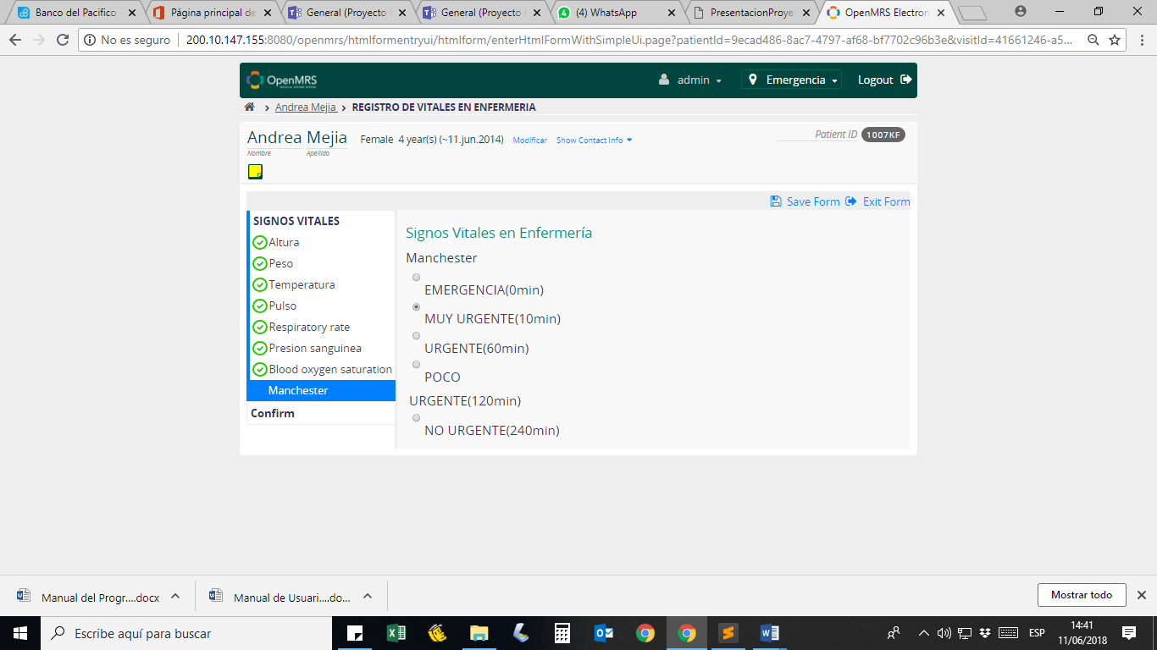

En la pantalla que se muestra a continuación se procede a confirmar los datos ingresados, en caso de existir alguna equivocación dar clic en la opción NO para corregir los datos ingresados, caso contrario dar clic en Save.

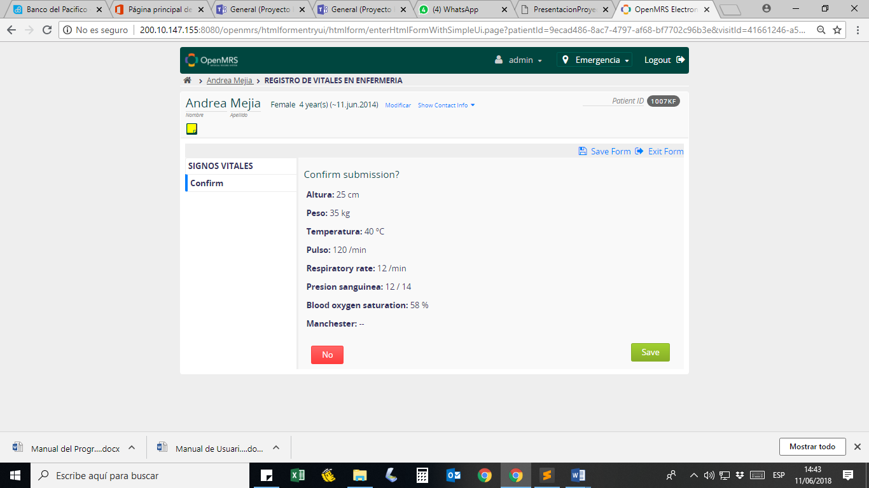

Al dar clic en Save, se presentará la pantalla de inicio de la enfermera para proceder a tomar los datos de ingreso del siguiente paciente, el proceso es ciclico.

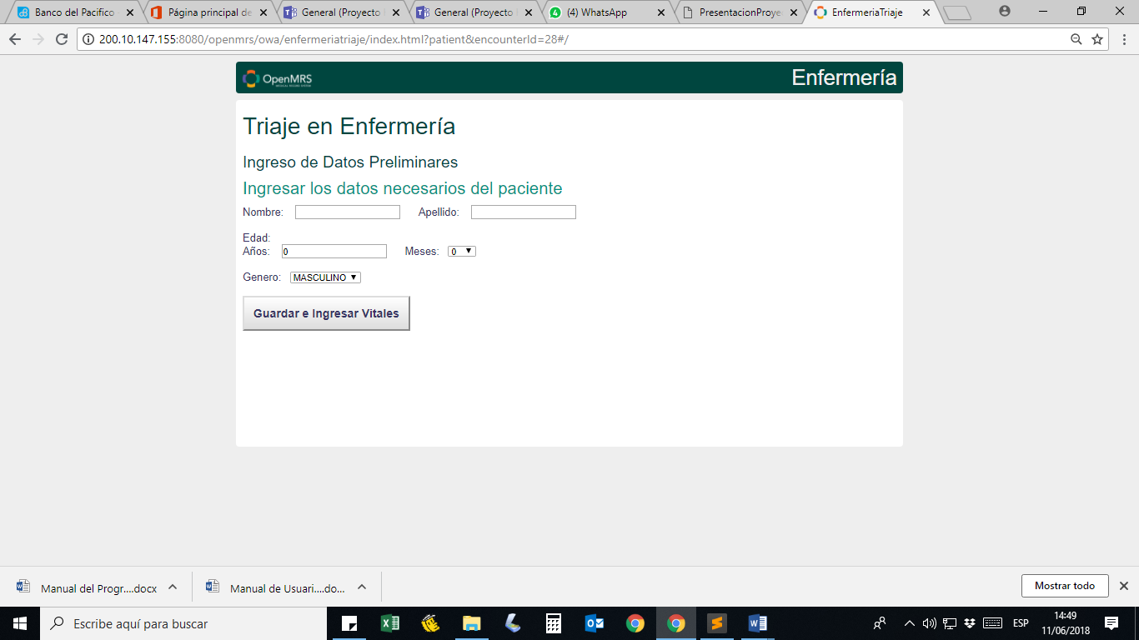

DETALLE DE CAMPOS EN SIGNOS VITALES